网络账号启停功能使用说明
自服务系统是校园网络用户对个人网络服务进行相关管理的自助服务系统。自助系统具有查看登录状态，修改个人信息、修改账号密码、密码找回以及账号暂停和恢复等功能。
1.自服务系统登录
办公区域无线用户、学生宿舍网用户可在认证页面（http://net.chzu.edu.cn/）点击“自服务”按钮，或通过直接访问网址http://172.16.0.33:8900进入自服务系统。
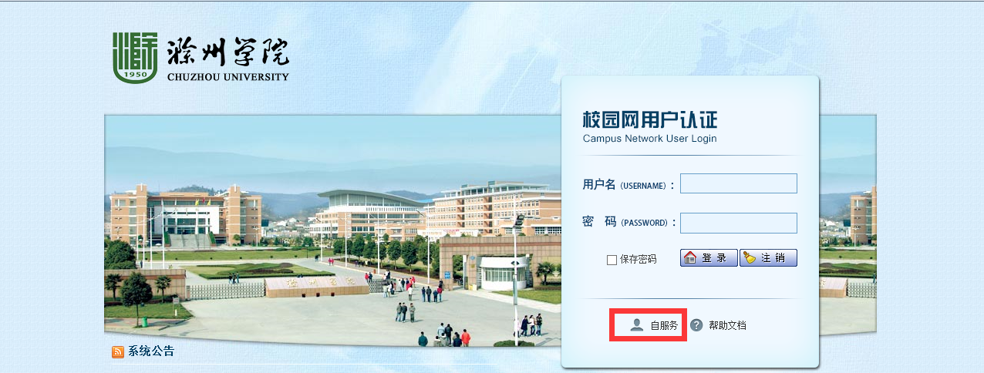
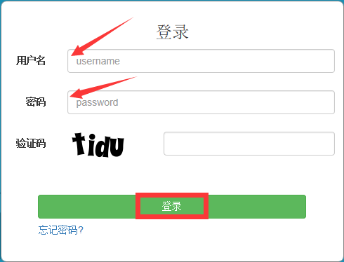

2.修改密码
在初次使用账号时，为了避免账号被他人盗用，建议修改密码，同时增加密保问题，以备忘记密码时找回使用。在下图“修改用户资料”中的“密码”和“确认密码”中设置新的密码，点击“保存”即可完成密码的修改。
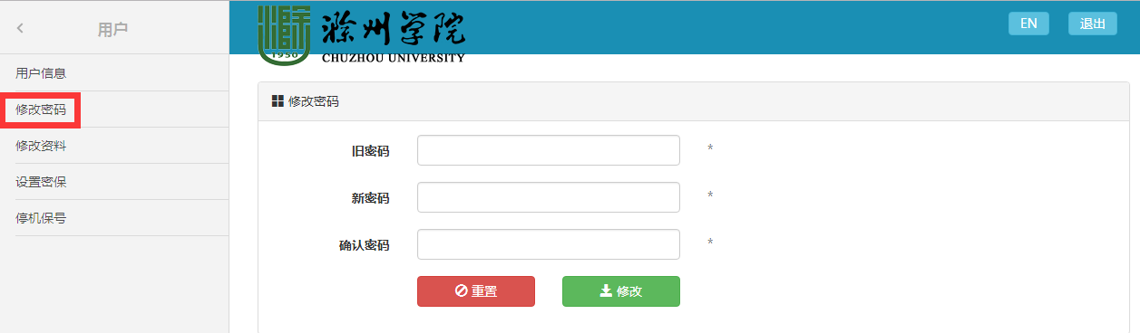
3.暂停账号
在自服务系统中可通过选择“停机保号” 功能来暂停自己的账号，在暂停网络后，系统不再扣费。在下图中用户可以按照天、月、年三种类型来暂停账号。
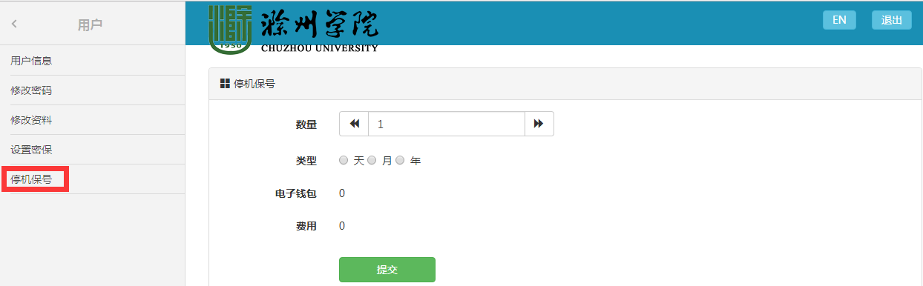
4.开通账号
在自服务系统中用户可以点击【手动开启】开通账号，如下图所示。
